de aanbouw: een aanbouw is een nieuw stukje gebouw wat je aan een huis vast maakt.

de serre: is een glazenkamer die aan een huis is gebouwd. Het is er licht.

de veranda: is een aanbouw aan een huis, een veranda bestaat uit een houten vloer met een dak erboven.

de dakkapel: is een gedeelte van een schuin dak dat uitsteekt. In een dakkapel zit altijd een raam.

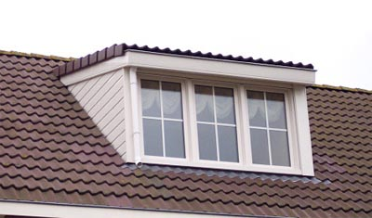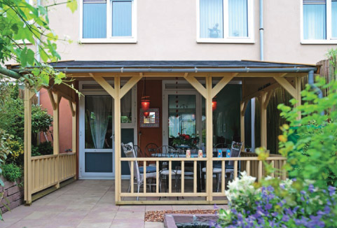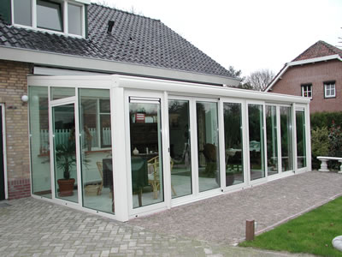

**de dakkapel**

**de aanbouw**

**de serre**

**de veranda**